2026年江苏省优质工程奖扬子杯申报项目清单
申报类别：市政工程
序号 | 申报单位 | 工程名称 | 项目概况 | 项目竣工验收合格时间 | 项目亮点 | 项目成效 | 项目特征图片  （每个项目2张） | 图片文字说明
1 | 南京兰庭绿色建筑技术有限公司 | 玉带河路（郁州南路-南极南路）北岸及樱花园等海绵城市改造工程（EPC） | 本工程包含公园绿地、市政道路、河道水系的海绵城市改造。运用了生物滞留设施、透水铺装、环保雨水口、调蓄池、人工湿地等海绵设施。实现了海绵功能的同时，服务周边市民景观、休憩需求。 | 2023.5.30 | 1、将海绵元素自然融入项目。  2、海绵城市数据监测和科普宣传。  3、面源控污型雨水井；装配式钢结构雨水调蓄池；模块化滤料等海绵城市新技术应用。 | 1、缓解局部积水问题，降低内涝风险；控制径流污染，改善水环境；通过收集净化雨水，提高雨水资源化利用率。  2、提升周边景观与基础设施，美化宜居环境，提升居民幸福感。  3、海绵城市新技术的研究与应用，助力海绵城市全域推广建设。 | 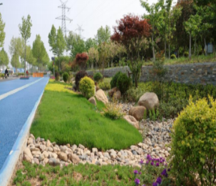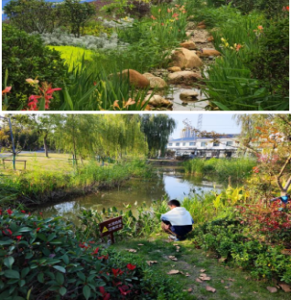 | 图1：市政道路设置透水铺装、生物滞留设施，服务道路高径流、高污染场景。  图2：人工湿地设置于公园绿地，辐射周边，改善水环境。
2 | 济南普利供水工程有限公司 | 东海县西双湖应急水源工程总承包（EPC） | 本工程位于连云港市东海县，新建应急取水泵站坐落于西双湖水库北堤4#灌溉涵洞与晶都大道之间，输水管线沿晶都大道、博世路等敷设至城北水厂。  工程总建设规模为10万m³/d应急取水泵站一座；主要建构筑物及管线工程：  1、取水泵房及配电间，建筑面积645.64㎡；  2、加药间及辅助用房，建筑面积307.20㎡；  3、DN1400应急输水管线1条，总长约5.16Km；  4、混凝土闷井1座，DN1500引水管1条，长度50m；  5、DN1000灌溉渠1条，长度184m。 | 2023.6.28 | 工程涵盖泵站土建、机电安装、大口径长距离管道敷设、水利渠系改造等多专业施工；  涉及大口径管线施工、深基坑支护、高支模等施工；  具有地质条件复杂、野外作业线路长、交叉施工多、防水防渗及管道安装精度要求高、泵站设备集成度高等特点。 | 本工程为东海县重点应急供水保障工程，承担县域应急供水、水源调配、城区供水补源重要功能，对完善县域供水安全保障体系、提升西双湖水资源利用效率、保障居民生活及生产用水安全具有重大民生意义。 | 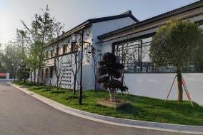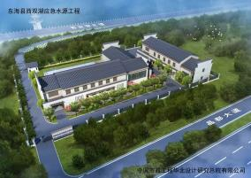 | 图1：泵站设计为徽派建筑风格，灰瓦白墙，能完美融合市政给排水工程的功能性与传统美学，使其成为地域景观的一部分，而非突兀的工业设施。  图2：泵站位于西双湖与晶都大道之间，与西双湖北岸景观带融为一体，成为西双湖北岸景观带的有机组成部分，用徽派的素雅水墨色调，呼应西双湖的碧水蓝天与湿地绿意，功能隐身、美学融入、生态共生。
3 | 中交天津航道局有限公司 | 大浦工业区污水处理厂扩建和一期提标改造工程-变配电间(厂房）、细格栅曝气沉砂池（厂房） | 现状污水厂提标：一期百乐克生化池改为改良AAO池、一期稳定池改为二沉池，一期粗格栅及提升泵站、磁混凝沉清池、接触消毒池土建已按10万吨/d建成，本期新增/更换设备，一期加药间、污泥脱水间、鼓风机房均利用现有建筑，仅增加或更换设备，一期细格栅及进出水管继续使用，仅预留维修费用，一期粗格栅、细格栅、储泥池进行加盖除臭。  二期新建5.2万m3/d污水处理设施：新建建/构筑物包含变配电间，细格栅曝气沉砂池，储泥池，水解酸化池+AAOAO生化池+二沉池。 | 2022.10.15 | 1、池体构筑物表面光滑无裂纹，无渗漏现象，顶板光滑、平顺、无积水，材料送检、现场实体检测等各指标符合设计要求。  2、本工程自实施以来，严格按照各规范标准施工，加强现场安全文明质量施工，先后获得连云港市安全文明工地、江苏省星标工地，连云港市优质结构工程奖等奖项。  3、施工现场设有智慧工地，分别建设安全体验馆，工艺展示管，智慧工地应用馆，对整体施工流程、安全防范与体验、视频监控、环境监测、车辆道闸、人员门禁、机械管理、BIM施工管理、质量安全管理等，以综合一体化管控平台集成各类工程项目资源。  4、本工程厂区道路工程线型通顺，沥青路面平整、密实路缘石平整、顺直，道路排水通畅，混凝土取芯达到设计要求。 | 1、有效缓解污水压力：建成后与一期工程同步运行，彻底解决了高新区、宋跳高新区及大浦工业区56平方公里范围内污水处理能力不足的问题  2、显著改善区域生态：显著减少污染物排放入河，提升了区域水体和生态环境质量。处理后的中水还可作为景观河道补充用水，实现了水资源的循环利用 | 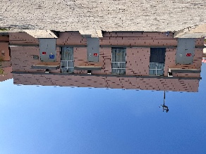  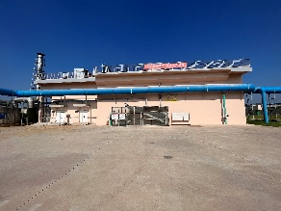 | 图1：变配电间外立面  图2：细格栅曝气沉砂池外立面

